|  |  |  |
| --- | --- | --- |
|  | **COLEGIO CLASS IED**  "El conocimiento y el arte como herramientas para la comunicación, el liderazgo y la convivencia” |  |

**PRUEBA DIAGNÓSTICA**

**GRADOS QUINTO 2021**

**OBJETIVO:** Conocer y verificar las dificultades y las necesidades que tienen los y las estudiantes del grado quinto.

**1. Une la definición de la columna “A” con el reino de la columna “B” y el ejemplo de la columna “C” según corresponda.**

**A B C**

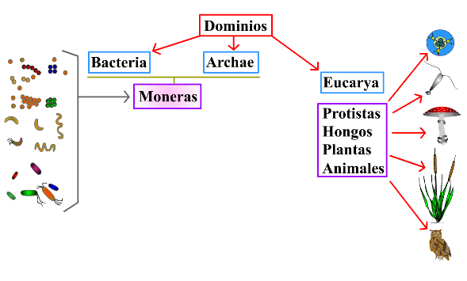Organismos procariotas **HONGOS**

Que presentan diversas

Formas.

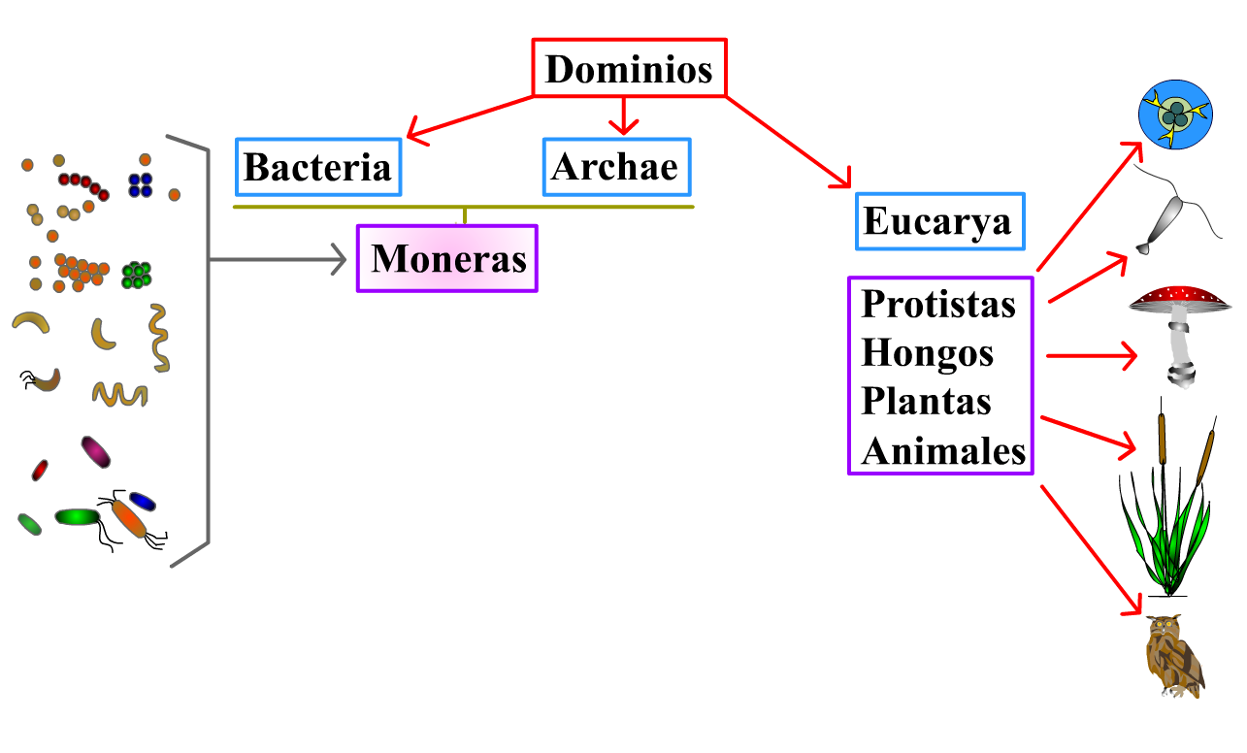Organismos que no se **ANIMALES**

Desplazan ni producen

Alimento.



Organismos capaces **BACTERIAS**

De producir alimento.

Organismos que se

Desplazan, pero no producen **DOMINIO**

Alimento.

Categoría más amplia en

La cual se clasifican los **PLANTAS**

Seres vivos.

Una **fuente de energía** primaria es toda forma de [energía](https://es.wikipedia.org/wiki/Energ%C3%ADa) disponible en la [naturaleza](https://es.wikipedia.org/wiki/Naturaleza) antes de ser convertida o transformada. Consiste en la energía contenida en los [combustibles](https://es.wikipedia.org/wiki/Combustible) crudos, la [energía solar](https://es.wikipedia.org/wiki/Energ%C3%ADa_solar), la [eólica](https://es.wikipedia.org/wiki/Energ%C3%ADa_e%C3%B3lica), la [geotérmica](https://es.wikipedia.org/wiki/Energ%C3%ADa_geot%C3%A9rmica) y otras formas de energía que constituyen una entrada al sistema. Si no es utilizable directamente, debe ser transformada en una fuente de energía secundaria, como es el caso de la [electricidad](https://es.wikipedia.org/wiki/Electricidad), [calor](https://es.wikipedia.org/wiki/Calor), etc.

**2. Completa de una manera muy breve el siguiente cuadro teniendo en cuenta las formas de energía.**

|  |  |  |  |
| --- | --- | --- | --- |
| **FORMAS DE ENERGIA** | | | |
| **FORMAS** | **FUENTES** | **COMO SE MANIFIESTA** | **DIBUJO** |
| **TERMICA** | El Sol, estufas, motores, alimentos, combustión de petróleo y sus derivados | calor y movimiento |  |
| **SONORA** | Vibración de cuerdas, membranas o del aire, aparatos sonoros |  | Energía Sonora】➜ Qué es, tipos, características y más |
| **LUMINICA** |  | en luz y calor |  |
| **EOLICA** | El Viento | Movimiento de las aspas de un molino  Movimiento de barcos de vela. |  |
| **ELECTRICA** |  | Se manifiesta en Cuerpos electrizados. Luz, calor, movimientos o transformaciones de las cosas, corriente eléctrica, ruidos |  |
| **MAGNETICA** | Imanes. Electroimanes (bobinas) |  |  |

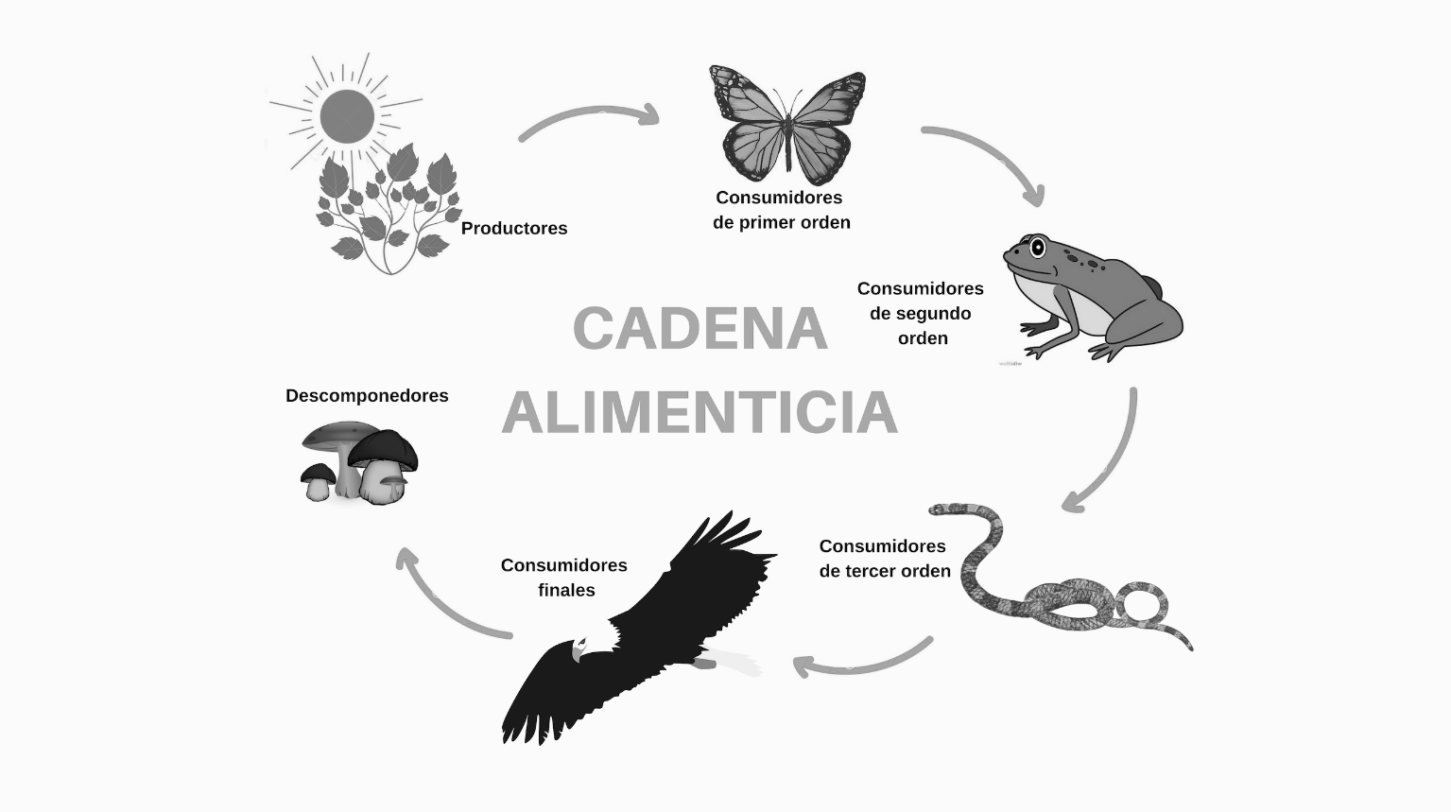**3. OBSERVA LA SIGUIENTE IMAGEN Y RESPONDE:**

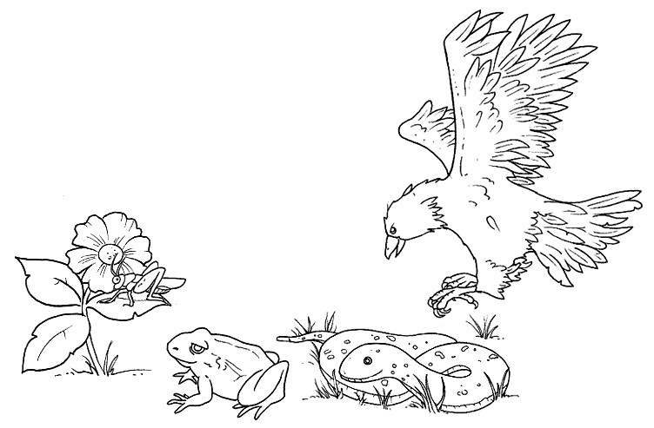

La respuesta correcta se marca rellenando el ovalo que se encuentra al final.

1. ¿En esta escena quien es productor?
2. serpiente
3. rana
4. planta
5. Saltamontes
6. ¿Quién es el consumidor secundario?
7. Rana
8. Águila
9. hongos
10. Serpiente
11. ¿Quién es el consumidor primario?

A- rana

B- saltamontes

C- planta

D-serpiente

1. ¿En una cadena alimenticia los productores reciben la energía de:
2. La tierra
3. Los alimentos
4. El sol
5. Los animales
6. ¿Quién forma parte de un organismo descomponedor?
7. Planta
8. Hongos
9. Rana
10. Águila

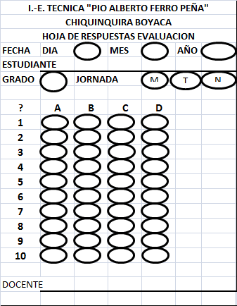

1. **Lee la siguiente biografía y luego marca la opción correcta en las casillas de respuestas. Resalta la parte del texto donde encontraste la información**.

**Gabriel García Márquez**

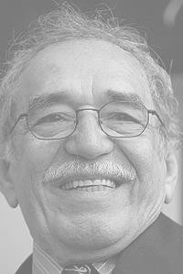

Gabriel José de la concordia García Márquez Nació en Aracataca- Magdalena el 6 de marzo de 1927 y falleció en Ciudad de México el 17 de abril de 2014, fue escritor, guionista, editor y periodista colombiano. En 1982 recibió el premio Nobel de Literatura.

Fue conocido por su apodo Gabo, familiarmente y por sus amigos como Gabito. Su obra literaria más representativa es la novela Cien Años de Soledad, considerada una de las más representativas e incluso se considera que por el éxito de la novela es que el termino realismo mágico se aplica a la literatura surgida a partir de los años 1960 en América Latina y que se caracteriza por mezclar elementos fantásticos en la narración.

Fue famoso tanto por su genialidad como escritor como por su postura política que reflejo en varias de sus obras literarias como: La Hojarasca, La mala hora, El amor en los tiempos del cólera crónica de una muerte anunciada.

1. ¿Qué tipo de texto es?
   1. Mito.
   2. Biografía.
   3. Noticia.
   4. Cuento.
2. ¿Cómo era llamado por su familia y amigos Gabriel García Márquez?
   1. Gabriel

b. José

1. Gabo
2. Gabito
3. ¿Qué tipo de texto es?
   1. Mito.
   2. Biografía.
   3. Noticia.
   4. Cuento
4. ¿Cómo era llamado por su familia y amigos Gabriel García Márquez?
   1. Gabriel
   2. José
   3. Gabo
   4. Gabito

5. ¿Cuál es el texto literario más famoso de Gabriel García Márquez?

a. El amor en los tiempos del cólera.

b. La hojarasca

c. La mala hora

d. Cien años de soledad.

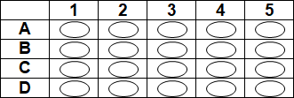

**5.** En qué año recibió el premio Nobel de literatura?

a. 1927

b. 2014

c. 1982

d. 1960

6. ¿De cuántos años murió Gabriel García Márquez?

REALIZA LA OPERACIÓN MATEMÁTICA QUE CORRESPONDA

1. 87
2. 80
3. 84
4. 90

**7.**  En el cuaderno escribe: fecha, nombre del estudiante y el siguiente título: **mi biografía**.

- Escribe tu biografía la cual debe incluir datos como fecha de nacimiento, información familiar, pasatiempos, talentos, curso, colegio donde estudias, gustos, aficiones y proyectos para este año escolar. (mínimo una página)

DIAGNÓSTICO DE LECTURA

En el transcurso de la semana del 1 al 5 de febrero realizaremos un encuentro para leer juntos. Práctica la lectura en voz alta de la biografía de GABRIEL GARCÍA MÁRQUEZ.

El encuentro será personalizado con la maestra de español. Recuerdo disponer de un lugar adecuado para realizar el encuentro virtual.

501: 2 de febrero 504: 5de febrero

502: 3 de febrero 505: 5 de febrero

503: 4 de febrero

EL LINK SE ENVIARÁ AL WHATSAPP O CORREO ELECTRÓNICO 

**8. Encuentra en la sopa de letras las palabras en inglés y al frente escribe la palabra en español**

Teacher = ___________________ book=_____________________

Student = ___________________ Calculator=_________________

Chalkboard= _________________ Glue=______________________

Desk = ______________________ Paper=_____________________

Notebook = __________________ Crayon=____________________

Pencil= ______________________ Chalk=______________________

Scissors= ____________________ Eraser=_____________________

Ruler= ______________________

|  |  |  |  |  |  |  |  |  |  |  |  |  |
| --- | --- | --- | --- | --- | --- | --- | --- | --- | --- | --- | --- | --- |
| E | R | A | S | E | R | C | D | E | W | B | I | U |
| T | B | G | M | X | Q | H | A | U | L | K | C | M |
| C | Y | P | T | S | Z | A | D | L | D | X | A | U |
| A | R | E | Q | H | U | L | S | G | B | E | C | M |
| L | T | A | S | D | T | K | P | U | B | B | S | A |
| C | E | U | Y | G | S | W | L | E | H | U | U | K |
| U | A | S | O | O | Z | E | L | J | P | U | U | L |
| L | C | F | Q | A | N | K | O | O | B | U | A | W |
| A | H | W | C | H | A | L | K | B | O | A | R | D |
| T | E | N | N | P | E | N | C | I | L | R | W | O |
| O | R | F | C | S | W | B | H | T | B | Q | E | P |
| R | Z | T | R | R | K | T | J | J | V | I | J | F |
| W | K | H | C | M | P | S | T | U | D | E | N | T |
| P | A | P | E | R | J | Q | D | U | A | U | E | A |
| N | E | U | V | Y | S | R | O | S | S | I | C | S |
| P | N | O | T | E | B | O | O | K | G | O | S | L |
| R | E | L | U | R | X | P | C | G | G | E | G | K |

**9. Analiza las siguientes afirmaciones y determina cuales de ellas son falsas o verdaderas.**

1. El poder político en Colombia está concentrado en pocas manos. ___________
2. La rama legislativa es responsable de gobernar y administrar el estado. ___________
3. La rama ejecutiva vela por el cumplimiento de la ley y castiga a los infractores. _________
4. Las ramas del poder público están reglamentadas por la constitución política de 1991. ____________
5. Todos los cargos de responsabilidad política en Colombia son de elección popular ________
6. La Contraloría General de la Republica investiga y sanciona a cualquier persona que haga un mal manejo de los dineros públicos. ____________
7. La Contraloría General de la República y la Procuraduría General de la Nación cumplen las mismas funciones. ____________
8. La Defensoría del Pueblo y la Personería solo intervienen en los casos en los que se compruebe violación de los derechos humanos por parte de uno o varios funcionarios. _____________
9. La Contraloría General de la República comprueba casos de mal manejo de los dineros públicos, pero no está facultada para imponer sanciones. _________

**10. Compara la estructura del poder del estado con la de tu colegio. Para ello debes dar respuesta a los siguientes interrogantes.**

1. **¿**Cuáles son los organismos del gobierno escolar?
2. ¿Quiénes los conforman?
3. ¿Cómo son elegidos?
4. ¿Quiénes dirigen y administran la institución educativa?
5. ¿Quiénes hacen las normas del manual de convivencia?
6. ¿Qué procedimiento se sigue cuando un estudiante incumple las normas del manual de convivencia?

11. De acuerdo a los contenidos vistos en **Educación Física**, realiza un circuito de 4 estaciones, donde se entrene la **velocidad y la fuerza**. Dibuja en tu cuaderno cada estación. ( EJM. Si realizaras un circuito de resistencia tendrías que hacer…sentadillas, saltos, planchas y repetir la serie).

1. Describe por que la higiene es importante en nuestra vida cotidiana, mínimo 10 renglones.
2. Enumera cuáles son tus hábitos de higiene diarios.

**12. Replica la imagen del lado izquierdo al lado derecho, preferiblemente utiliza los mismos colores.**

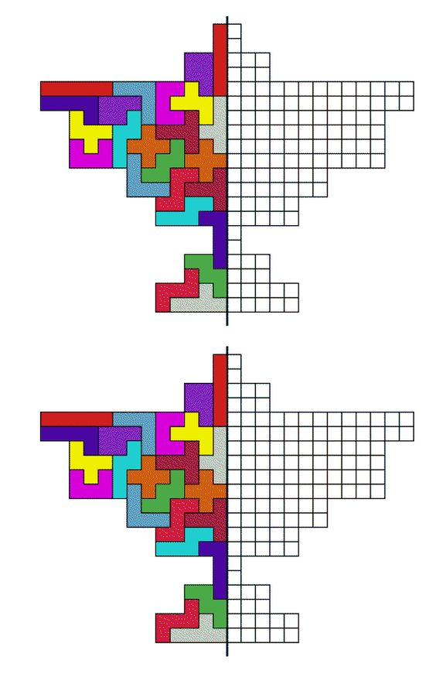

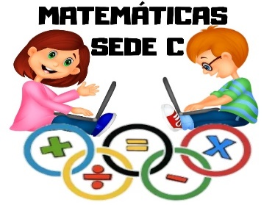

**DESEMPEÑO DE COMPRENSIÓN:** Identificar las habilidades cognitivas en el pensamiento matemático a través del desarrollo de procesos.

**CONCEPTOS A ESTUDIAR**: Conjuntos---Operaciones Básicas

**El Mín**

**E**

**DIAGNÓSTICO Y NIVELACIÓN**

**FUNDAMENTACIÓN**

**RECORDEMOS:** Un Conjunto es una colección de objetos o elementos que comparten una propiedad o característica. Se puede representar de diferentes maneras:

* **Por Comprensión:** Enunciando la característica común de los elementos.

**Ejemplo: A = [**Colores del arco iris**]**

* **Por Extensión:** Enunciando todos y cada uno de los elementos que pertenecen al conjunto.

**Ejemplo: A = [**rojo, anaranjado, amarillo, verde, azul, índigo, violeta**]**

* Para representar gráficamente los conjuntos, sus relaciones y operaciones se emplean **los diagramas de Venn**.

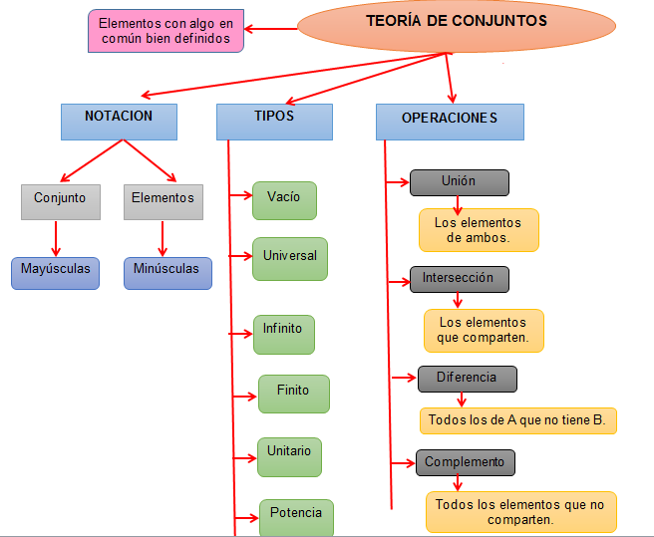

**OPERACIONES BÁSICAS**

Las operaciones básicas en Matemáticas son: ADICIÓN—SUSTRACCIÓN—MULTIPLICACIÓN Y DIVISIÓN.

* **LA ADICIÓN**: Permite solucionar situaciones en las que se realizan actividades como agrupar, agregar o comparar.
* **LA SUSTRACCIÓN**: Permite solucionar situaciones en las que se realizan actividades como quitar, comparar o buscar diferencias.
* **LA MULTIPLICACIÓN**: Permite resolver situaciones en las que hay un factor multiplicativo, una adición repetida.
* **LA DIVISIÓN**: Es una operación que permite solucionar situaciones en las que se realiza actividades como repartir en partes iguales o formar grupos iguales.

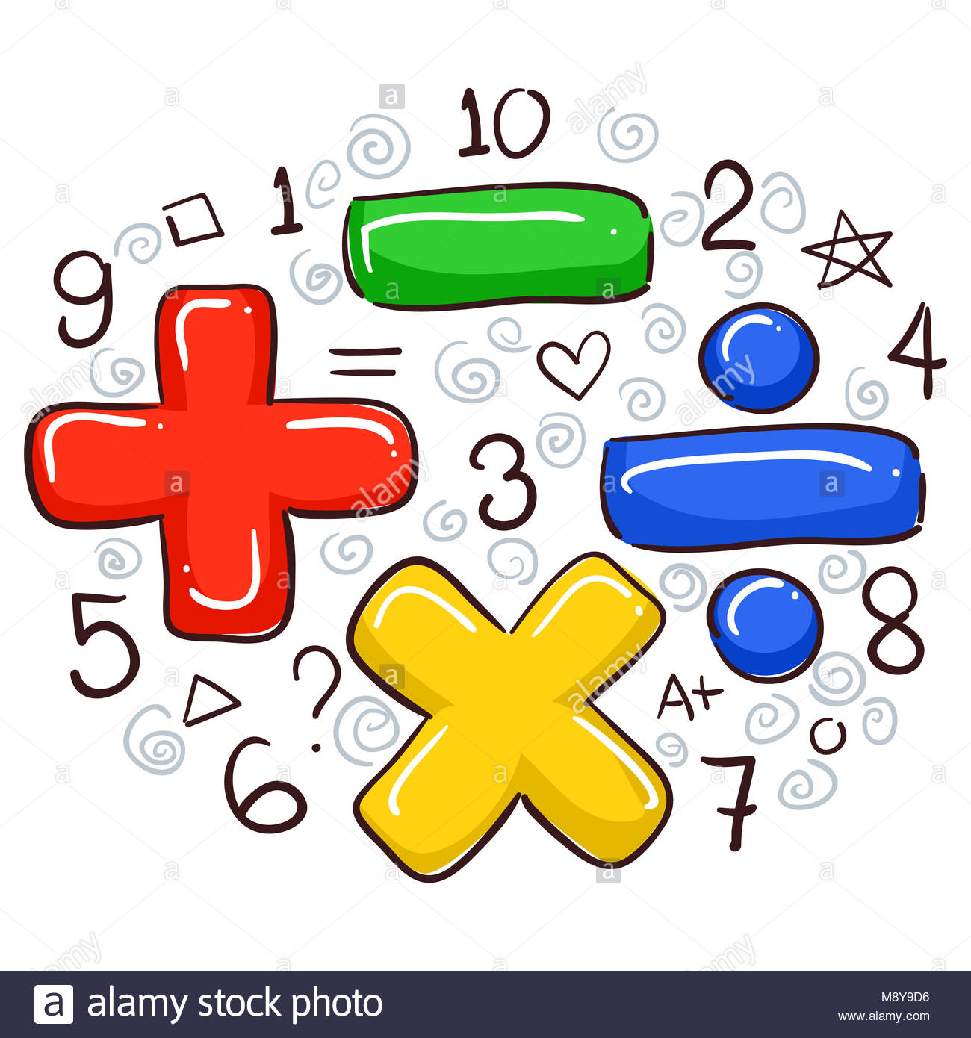

**POLÍGONOS**

Un polígono es una figura plana cerrada**,** limitada por segmentos de recta que no se cruzan.

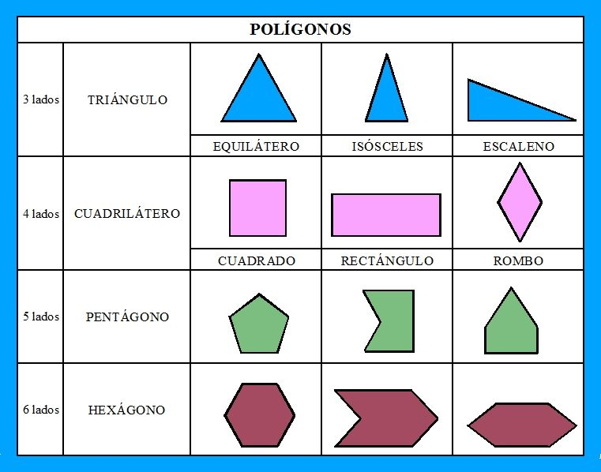**Elementos de un polígono:**

* **Los lados:** son cada uno de los segmentos que forman el polígono
* **Los vértices:** son cada uno de los puntos donde se unen dos lados
* **Los ángulos:** son las aberturas formadas por dos lados consecutivos del polígono
* **Las diagonales:** son los segmentos que unen dos vértices no consecutivos

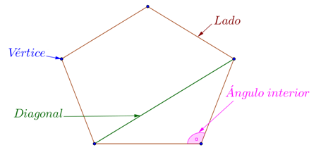

**ACTIVIDADES**

1. Leer la Fundamentación
2. Resolver en el cuaderno de Matemáticas los siguientes ejercicios y enviar la actividad al correo [matematicasprofblanca@gmail.com](mailto:matematicasprofblanca@gmail.com)

Realizar la siguiente lectura y seleccionar la respuesta correcta.

*En un campeonato infantil de baloncesto femenino participaron 12 equipos. El equipo local, conformado por Ana María, Paula, Gabriela, Juliana, Ángela, Estefanía, Diana, Alexa, Andrea y Catalina, ocupó el primer lugar. Todos los años, además del campeonato deportivo, se hacía un concurso de porristas; pero este año no se hizo ya que ningún equipo llevó porristas.*

*Para el partido de la semifinal, donde jugaba el equipo local, se presentaron Gabriela, Juliana, Ángela, Alexa y Catalina como equipo inicial y las otras jugadoras como suplentes, aunque al final del partido todas habían jugado. En la final, el equipo inicial estaba conformado por las mismas jugadoras, excepto Juliana, quien tampoco pudo ser suplente debido a una lesión y fue reemplazada por Diana.*

*En total se inscribieron 138 jugadoras de los 12 equipos. Los últimos 4 equipos clasificados fueron* ***Estrellas, Las Dinámicas, Las Liebres y Club Gacelas.***

1. Cuando se menciona cada una de las jugadoras del equipo local, ¿Se está determinando el conjunto por:
2. Extensión
3. Unión
4. Comprensión
5. Intersección
6. De acuerdo con el número de elementos, ¿Qué tipo de conjunto es el formado por las porristas que participaron en el evento?
7. Unitario
8. Vacío
9. Infinito
10. Ninguna de las anteriores
11. ¿Qué conjunto se obtiene al unir el equipo inicial con el conjunto de las jugadoras suplentes en el partido final?
12. [ Ana María, Paula, Gabriela, Juliana, Ángela, Estefanía, Diana, Alexa, Andrea, Catalina]
13. [ Ana María, Paula, Gabriela, Juliana, Ángela, Estefanía, Alexa, Andrea, Catalina]
14. [ Ana María, Paula, Gabriela, Ángela, Estefanía, Alexa, Andrea, Catalina]
15. [ Ana María, Paula, Gabriela, Ángela, Estefanía, Diana, Alexa, Andrea, Catalina ]
16. En la primera ronda los equipos participantes se dividieron en dos grupos iguales y en cada grupo jugaron todos contra todos. ¿Cuántos partidos se jugaron en total en esa ronda?
17. 30 partidos
18. 10 partidos
19. 12 partidos
20. 24 partidos
21. Resolver las siguientes operaciones y luego escribir el resultado en letra

|  |  |
| --- | --- |
| **645792**  **848263**  **533828** | **567653**  **289879** |
| **4368**  **579** | **967357** |

**6.** Marca los elementos en los siguientes polígonos y escribe debajo el nombre que reciben





_____ ______ ______ ______ ______

**7.** Sandra y José juegan a armar algunas figuras

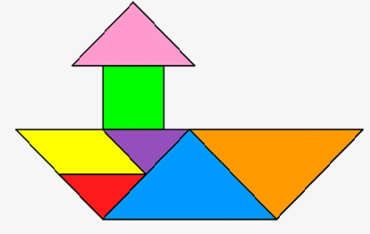





A. ¿Cuál de las figuras que ellos armaron tiene más fichas con forma de polígono?

B. menciona 3 nombres de polígonos que aparezcan en cualquiera de las cuatro figuras

C. ¿Cuál figura no está hecha totalmente con polígonos?

**8.** Completar el juego escribiendo los resultados de las operaciones indicadas.

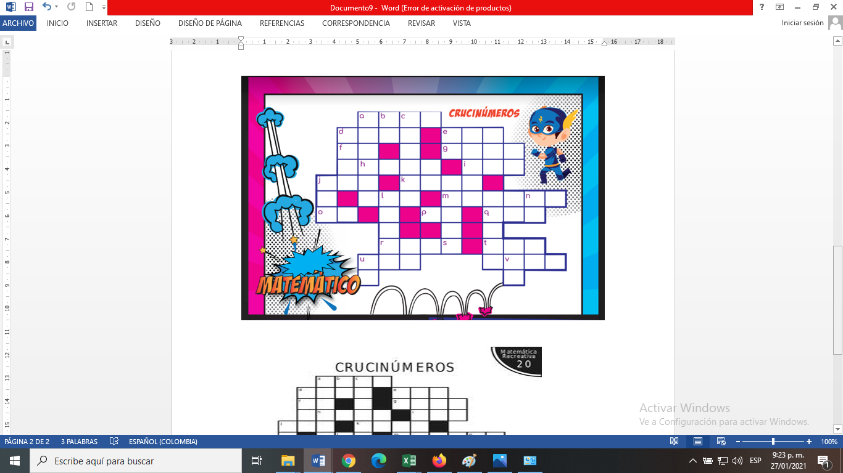

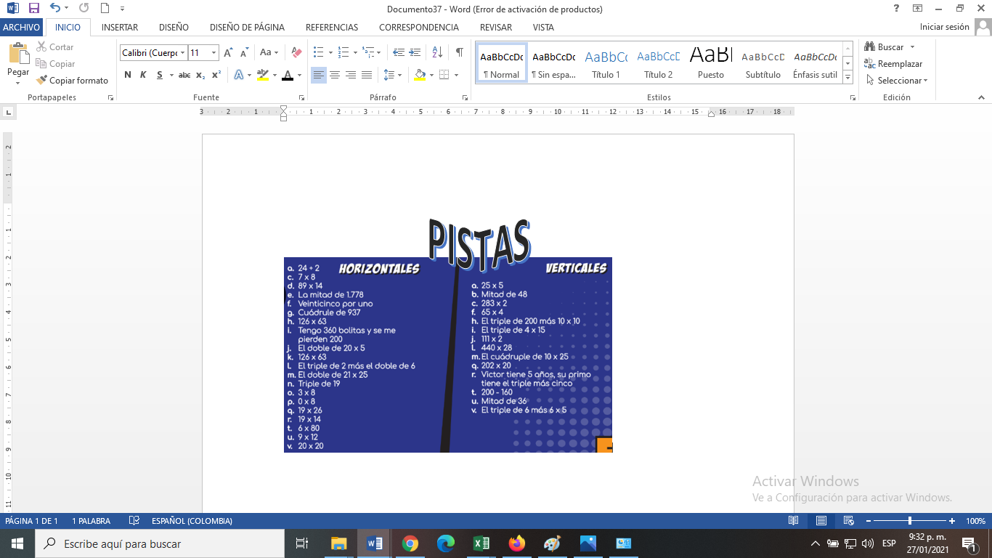

Recuerda contestar en el cuaderno de cada asignatura, tomar fotos y enviar a los correos de las docentes directoras de curso

(se recomienda descargar camscanner para enviar como pdf

501 GLORIA VÉLEZ = [castellanocuartoclass@gmail.com](mailto:castellanocuartoclass@gmail.com)

502 MERY FANDIÑO [=cuartojt2020@gmail.com](mailto:=cuartojt2020@gmail.com)

503 GEMMA PEREA= [jairoama2000@gmail.com](mailto:jairoama2000@gmail.com)

504 BLANCA SANDINO= [matematicasprofblanca@gmail.com](mailto:matematicasprofblanca@gmail.com)